МКОУ «Ортатюбинская СОШ»

Интеллектуальная игра «Константин Ушинский – флагман педагогики»

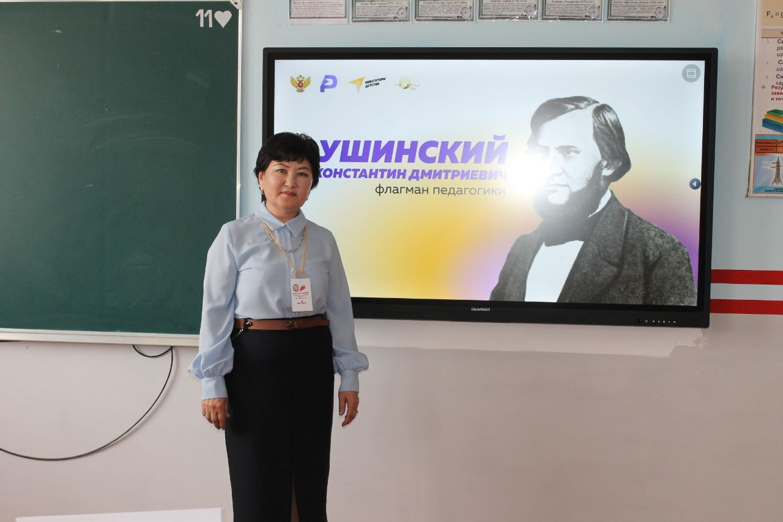

Учитель физики : Шандиева К.Т.

«Константин Ушинский – флагман педагогики»

Техническое оборудование:
- экран, мультимедиа аппаратура;
- столы по количеству команд;
- бланк для подсчета баллов, заработанных командами.

Описание игры.
В игру играют команды школьников по пять человек. Максимальное количество команд - шесть команд.
Каждая команда имеет название (табличка на столе).
Перед началом игры проводится жеребьевка для определения команды, начинающей играть первой. Переход хода следующей команде идет по часовой стрелке.
Перед игроками открывается игровое поле. На поле указаны темы игры. В каждой теме представлены шесть вопросов. Каждый вопрос обозначен цифрой – количеством баллов, которое команда зарабатывает, дав правильный ответ (10, 20, 30, 40, 50, 60 баллов).
Тему и вопрос команда выбирает по желанию.
После нажатия иконки номера вопроса открывается слайд с вопросом. Чтобы вернуться на игровое поле необходимо нажать на стрелочку в нижнем левом углу слайда.

ПЕРЕД ИГРОЙ ПРОВЕРИТЬ ПРЕЗЕНТАЦИЮ и скачать на компьютер
«Патриотическую песню» Глинки.

Механика игры.
Команда выбирает вопрос. Ведущий нажимает на иконку нужного вопроса под цифрой. Открывается слайд с вопросом. Команда дает ответ. При правильном ответе в ведомость заносятся баллы.
При неверном ответе первой команды вопрос адресуется следующей команде, предоставляя возможность заработать дополнительные баллы. При правильном ответе вторая команда получает баллы. Данный вопрос снимается из игрового процесса (иконка под номером меняет цвет). Вторая команда выбирает свой вопрос и дает на него ответ. По данному принципу все команды включаются в игру.
Игра завершается, когда все вопросы открыты и озвучены правильные ответы.
Счетная группа подсчитывает баллы каждой команды. Определяются команды, занявшие первое, второе и третье место.
Пояснения для ведущего по темам игры.

Тема 1: «Копилка педагогической мудрости».

К.Д. Ушинский – великий русский педагог, автор научных трудов по педагогике. Его высказывания отражают его взгляды на воспитание и обучение подрастающего поколения.
В теме представлены высказывания К.Д. Ушинского. В высказываниях пропущены слова. Задача команд – отгадать по смыслу, какое слово пропущено. При правильном ответе команда получает полную сумму баллов за вопрос.
При затруднении в ответе команда получает подсказку в виде русской поговорки. Кликните мышкой по слайду и поговорка откроется.
Поговорку надо отгадать и вставить ответ в высказывание.

При правильном ответе с открытой подсказкой начисляется только половина баллов.
10 баллов: Никогда не обещайте ребенку, чего нельзя выполнить, и
никогда не обманывайте его.
Поговорка-подсказка «Лучше поздно, чем никогда».
20 баллов: Отдых после умственного труда нисколько не состоит в том, чтобы ничего не делать, а в том, чтобы переменить дело: труд физический является не только приятным, но и полезным отдыхом после труда умственного.
Поговорка-подсказка «Сначала пахать, а потом уж отдыхать».
30 баллов: «Человек рожден для труда; труд составляет его земное счастье, труд – лучший хранитель человеческой нравственности, и труд же должен быть воспитателем человека».
Поговорка-подсказка «Без труда не вытащишь и рыбку из пруда».
40 баллов: Учитель жив, пока он учится. Когда он перестает учиться, в нем умирает учитель.
Поговорки-подсказки «Повторение – мать учения»; «Век живи – век
учись».
50 баллов: Искусство воспитания имеет ту особенность, что почти всем оно кажется делом знакомым и понятным, а иным — даже легким, и тем понятнее и легче кажется оно, чем менее человек с ним знаком теоретически или практически.
Поговорка-подсказка «Легок на помине».
60 баллов: Леча больного, доктор только помогает природе; точно так же и наставник должен только помогать воспитаннику бороться с трудностями постижения того или другого предмета; не учить, а только помогать учиться.
Поговорка-подсказка «Дома и стены помогают».

Тема 2: «Великие современники».
В данной теме представлены великие современники К.Д. Ушинского в области музыки, литературы, искусства и военного дела. Тема дает возможность оценить силу и величие земли русской в её людях.

Внимание! Вопрос этой темы за 40 баллов про Ивана Глинку. Рядом с портретом композитора находится иконка звукового значка. При нажатии на него прозвучит «Патриотическая песня» гимн нашей страны 1990 – 2000 гг.
По щелчку открывается портрет. По второму – щелчку фамилия имя.
10 баллов: Иван Андреевич Крылов.
20 баллов: Михаил Юрьевич Лермонтов. 30 баллов: Николай Васильевич Гоголь. 40 баллов: Михаил Иванович Глинка.
50 баллов: Иван Иванович Шишкин. Примечание к ответу: Картина русских художников И. И. Шишкина и К. А. Савицкого. Савицкий написал медведей, но коллекционер П. М. Третьяков замазал его подпись, поэтому автором картины часто указывается один Шишкин.
60 баллов – Павел Степанович Нахимов.

Тема 3: «Учитель учителей».
В этой теме представлены вопросы, указывающие на устремления молодого педагога и проведенные преобразования в педагогике.
По щелчку правильный ответ меняет цвет.
Вопрос за 10 и20 баллов. С двумя вариантами ответа нецелесообразно передавать следующей команде.
10 баллов: Исключительно важную роль в семейном воспитании и обучении детей Ушинский отводил именно этому человеку. (матери)
20 баллов: Ушинский стал автором первого учебного пособия «Родное слово» и считал возможным использовать его в семейном воспитании и обучении детей до 8-10 летнего возраста. (Правда. В условиях царской России, когда элементарных школ было мало, Ушинский хотел видеть в лице матери не только воспитательницу, но и учительницу своих детей. Учебное пособие
«Родное слово» (часть I) и «Руководство к преподаванию «Родного слова» он считал возможным использовать в семейном воспитании и обучении детей до 8-10-летнего возраста.)
30 баллов: Назовите мечту 16-летнего Ушинского, которую он пронес через всю жизнь. (быть полезным своему Отечеству)
40 баллов: К.Д. Ушинский учился на юридическом факультете Московского университета. Его специальность называлась камералистика. Дайте ответ на вопрос: «Камералистика» - это… (наука об управлении государственной собственностью)
50 баллов: К.Д. Ушинский говорил о женском образовании. Укажите верные на утверждения Ушинского. (женщине, как воспитательнице народа, необходимо полное всестороннее образование)

Воспитательной деятельности матери Ушинский придавал общественное значение. Являясь воспитательницей своих детей, она тем самым становится воспитательницей народа. Из этого, говорил Ушинский, «вытекает уже сама собой необходимость полного всестороннего образования для женщины уже, так сказать, не для одного семейного обихода, но, имея в виду высокую цель – провести в жизнь народа результаты науки, искусства и поэзии».
60 баллов: Будучи инспектором классов Смольного института, К.Д. Ушинский внес в старую систему образования многие преобразования. Отметьте какие именно. (Все ответы правильные. Обратите внимание детей, как много преобразований (и это не все) провел в жизнь Смольного института К.Д. Ушинский).

Тема 4: Сокровищница народа».
К.Д. Ушинский с большой любовью и трепетом относился к родному языку. По его мнению, родной язык является сокровищницей всей духовной жизни народа. В нем отражается вся история народа, его нравственные и эстетические идеалы, его мысли и чувства, желания и надежды. В языке он видел ту живую связь, которая соединяет прошлые, настоящие и будущие поколения в единое целое.
Русские поговорки – мудрость народная. Но далеко не всегда мы знаем поговорки полностью.
В данной теме представлены русские поговорки. На слайде представлено только начало поговорки Каждая из них имеет продолжение, которое не столько известно, чем начало. Задача команд – озвучить поговорку полностью.
Поговорка в полном виде открывается по клику мыши. 10 баллов: У страха глаза велики, да ничего не видят. 20 баллов: Ума палата, да ключ потерян.
30 баллов: Два сапога пара, да оба левые.
40 баллов: Новая метла по-новому метет, а сломается – под лавкой валяется.
50 баллов: Повторение – мать учения и прибежище глупцов.
60 баллов: Дуракам закон не писан, если писан – то не читан, если читан

– то не понят, если понят – то не так.

Тема 5: Произведения для детей»
Творчество К. Д. Ушинского близко и понятно детям, поскольку его яркие произведения открывают огромный мир, который они познают. Писатель полагал, что «логика природы есть самая доступная и самая полезная логика для детей». Именно поэтому, Ушинский — автор многочисленных коротких рассказов про времена года, про животных, про растения, про деревья, про
человека. Эти произведения систематизируют и дополняют уже имеющиеся знания ребенка о мире.
В данной теме представлены загадки по произведениям К.Д. Ушинского для детей. К каждой загадке ниже предлагаются три варианта ответов. Один из ответов правильный. По клику мышкой правильный ответ меняет цвет.
10 баллов: Сказка про то, что каждому свое: кому вершки, а кому корешки.

(сказка «Мужик и медведь»)
20 баллов: Мудрая и поучительная история о верном коне и его неблагодарном хозяине. (сказка «Слепая лошадь»)
30 баллов: История растения от зерна до рубашки. (рассказ «Как рубашка в поле выросла»)
40 баллов: Рассказ про разные письма для разных людей. («Сумка почтальона»)
50 баллов: Времена года и как они хороши (рассказ «Четыре желания»)
60 баллов: История о том, как мужик с печки упал, так любил сказки слушать. («Охотник за сказками

